Balbeheersing Voetbalrobot
07-182
Rob Buskermolen (1016407) en Dennis Meulendijks (1018337)
Samenvatting
De huidige voetbalrobots van het team van de TU Delft en de UvA willen nog meer weerstand bieden aan hun opponenten. In dit onderzoek is gekeken naar de hoogte van het schoppen en de kromtestraal van het balbehandelingsysteem. Uit het onderzoek blijkt dat de snelheid van de bal hoogteafhankelijk is bij horizontaal schoppen. Ook blijkt dat bij een kleinere kromtestraal van het balbehandelingsysteem de robot de bal beter bij zich kan houden. De kleinste kromtestraal zorgt echter nog steeds niet voor voldoende controle over de bal.

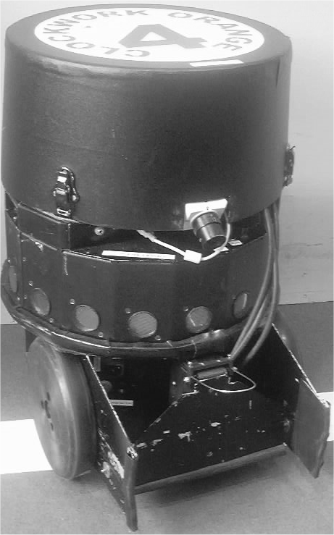
Inleiding
RoboCup¹⁾ is een internationale competitie voor rijdende voetbalrobots. Ieder team bestaat uit drie veldspelers en één keeper. De robots zijn volledig autonoom en moeten tijdens de wedstrijd met z’n vieren de bal zoeken en proberen te scoren. Het huidige schopmechanisme [1 in fig.1] en balbehandelingsysteem (BBS) [2 in fig.1] voldoen niet. De robot
2
1
Fig.1 Voetbalrobot
raakt te vaak de bal kwijt, en er kan niet hard geschopt worden.
De balbeheersing is afhankelijk van veel parameters, waaronder: kromtestraal, wrijving, massa(traagheid), contacttijd, geometrie, buiging, schophoogte. Daaruit volgt de vraagstelling bij ons onderzoek:
4
1
2
3
“Bovenaanzicht”
A draaipunt
1 Centrifugaalkracht
2 Wrijving bal-grond
3 Wrijving bal-BBS
4 Kracht robot-bal
bal
robot
Balbehandelingsysteem
A
“Welke parameters zijn van belang bij het schopmechanisme en het balbehandelingsysteem?”
Om het onderzoek af te bakenen is voor elk deelmechanisme één parameter gekozen waarmee een aanzienlijke winst bij de balbeheersing valt te verwachten. Voor elke parameter is een aparte hypothese opgesteld:
Stoothoogte: “Door de bal op een hoogte van 5/6 van de diameter weg te stoten, is de snelheid van de bal na het stoten het hoogst.”
Kromtestraal: “Door de kromtestraal van het BBS te verkleinen, wordt de maximaal haalbare hoeksnelheid van de robot bij een vaste draaicirkel hoger.” [Fig. 3-4]
3
4
2
1
“Bovenaanzicht”
A draaipunt
1 Centrifugaalkracht
2 Wrijving bal-grond
3 Wrijving bal-BBS (verdeeld)
4 Kracht robot-bal (verdeeld)
bal
robot
Balbehandelingsysteem
A
Theorie
Wanneer de bal weggestoten wordt, zal deze slippen en ten gevolge van deze wrijving gaan rollen. Behalve bij één bepaalde hoogte waarop de bal geraakt wordt, de zogenaamde ideale hoogte. Hier zal de bal direct gaan rollen. Er zal geen energie verloren gaan ten gevolge van slip. Hierdoor wordt er meer energie omgezet in kinetische energie, en zal de bal een hogere snelheid krijgen.
D
H
C
W
F
•
•
G
α
R

Fig.2 Hoogte waarop de bal gestoten wordt
Bij zuiver rollen geldt dat de wrijving nul is: W = 0.
Moment om punt C:
I_{G}: traagheidsmoment om G
α: hoekversnelling
a: versnelling van punt G
R: straal
F: aangebrachte kracht
m: massa van de bal
H: schophoogte
W: wrijving
ΣM_{C} = I.α = F.H
Met:
I = I_{G} + m.R² = ⁵/₃.m.R²
α = a/R F = m.a
Voor de ideale hoogte volgt:
H = ⁵/₃.R = ⁵/₆.D (R=11 cm→ D=22 cm→ H=18.3 cm)

De analyse van het balbehandelingsysteem volgt uit het krachtenspel. De getekende krachten zijn de krachten op de bal. De robot draait om punt A.
In figuur 3 is het BBS met de maximaal toelaatbare kromtestraal te zien. De centrifugaalkracht [1] zorgt er voor dat de bal weg rolt uit het BBS. De wrijving tussen de bal en de grond [2], en de bal en het BBS [3] werken deze centrifugaalkracht tegen.
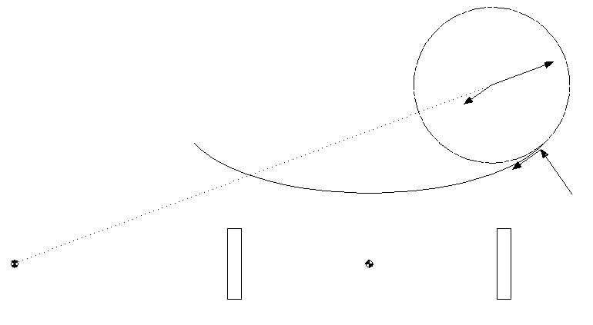
Fig.3 Krachtenspel bij de grootst mogelijke kromtestraal (reglementair toelaatbaar)
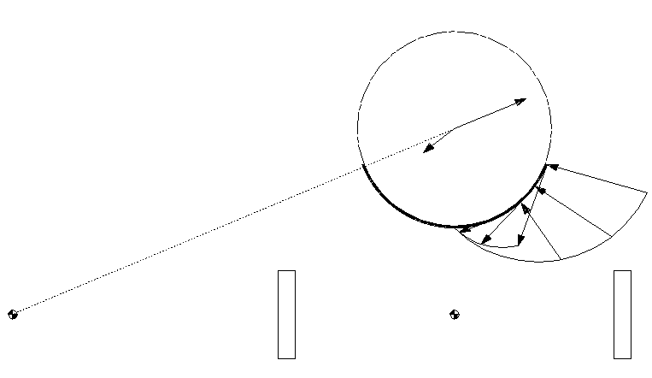
Fig.4 Krachtenspel bij de kleinst mogelijke kromtestraal
(bal geheel omsloten)

In figuur 4 is het BBS met de kleinst mogelijke kromtestraal (bal omsloten) te zien. De wrijving tussen de bal en het BBS [3] is nu een verdeelde belasting. Net voordat het BBS het contact verliest met de bal, is deze verdeelde belasting een puntkracht. Hetzelfde geldt voor de verdeelde belasting van de robot op de bal [4].
De kracht die de robot op de bal uitoefent, staat loodrecht op het BBS. Bij de kleinste kromtestraal werkt deze dus meer tegen de centrifugaalkracht in. Uiteindelijk staat de resulterende kracht bij de kleinste kromtestraal het meest richting het BBS. In dit geval zal de robot de bal langer bij zich kunnen houden.
Methode
Om de hypothese voor de stoothoogte te toetsen, wordt de bal op zes hoogtes weggestoten (8, 11, 14, 16, 18.3 en 19 cm). Om bij elke meting dezelfde baan te hebben, is de bal in een goot weggeschoten.
Omdat we het effect van de schophoogte willen bekijken, is de hoek waaronder de bal geschopt wordt constant (horizontaal) gehouden. De druk in de cilinder is ook constant, waardoor de kracht op de bal bij elke meting hetzelfde is. Per hoogte zijn 10 metingen gedaan. Om de snelheid te meten, zijn op een vaste afstand (2m) twee lichtsluisjes in de goot gemaakt. De afstand gedeeld door het tijdsverschil, tussen de twee sluisjes, is de gemiddelde snelheid. Het tijdsverschil wordt gemeten in milliseconden.
De resultaten van de verschillende hoogtes worden door middel van het gemiddelde en de standaarddeviatie (SD) met elkaar vergeleken.

Om de hypothese voor de kromtestraal te toetsen, worden balbehandelingsystemen met verschillende kromtestralen op de robot geplaatst. De robot kan zo geprogrammeerd worden, dat deze elke keer dezelfde cirkel rijdt met een constante versnelling.
De metingen zijn verricht met drie verschillende kromtestralen (klein, middel en groot). Per kromte-straal is bij drie verschillende versnellingen (50, 100, 200 ^{mm}/_{s}²) gemeten. Per combinatie van kromtestraal en versnelling is tien keer gemeten.
De door de robot beschreven cirkel is in 16 gelijke segmenten opgedeeld. Bij elke meting is gekeken in welk segment de robot het contact met de bal verliest.
Ook hier is door middel van het gemiddelde en de standaarddeviatie (SD) het effect van de verschillende kromtestralen vergeleken.
Wanneer de robot met de bal richting het eigen doel

stoothoogte als deel van de diameter
snelheid [m/s]
Fig.5 Gemiddelde balsnelheid als functie van de stoothoogte.
De ideale stoothoogte is lager dan de berekende ⁵/₆ D.

staat, moet hij een halve cirkel (8 segmenten) draaien
om richting vijandelijk doel te rijden. Dit wordt daarom gesteld als minimumeis.
Resultaten
In figuur 5 is de gemiddelde snelheid van de bal na het schoppen bij verschillende hoogtes weergegeven. De verticale lijnstukken stellen de standaarddeviatie per meting voor. De gestippelde verticale lijn stelt de berekende ideale hoogte voor.

In figuur 6 is per kromtestraal het gemiddeld behaalde aantal segmenten (inclusief SD) weergegeven voor de drie verschillende versnellingen. De gestippelde horizontale lijn stelt de minimumeis voor.
Discussie
Uit de metingen blijkt dat er inderdaad een ideale hoogte om te schoppen is. Dit is echter niet de berekende ⁵/₆D, de hypothese is dus niet juist.
Mogelijke oorzaken van het onjuist zijn van de hypothese zijn het deformeren van de bal door het stoten en het schampen van de bal bij grotere stoothoogtes.

Bij de metingen van de kromtestraal bij een versnelling van 50 ^{mm}/_{s}² is de standaarddeviatie te groot, zodat deze waardes niet meegenomen worden. Uit de overige metingen blijkt dat een kleinere kromtestraal zorgt voor een betere balbehandeling.
De hypothese is hiermee gevalideerd. Het bal- behandelingsysteem met de kleinste kromtestraal voldoet echter nog steeds niet aan de eis, een halve cirkel draaien zonder balverlies.
Conclusie
Bij het stoten van de bal is er een ideale hoogte om de bal te raken, echter niet de berekende ⁵/₆ van de diameter. De gemiddelde snelheid zal op de ideale hoogte meer dan 20% hoger zijn dan wanneer de bal in het midden geraakt wordt.
Een kleinere kromtestraal zorgt voor een betere balbehandeling. Met de kleinst mogelijke kromtestraal wordt echter nog niet aan de eis, een halve cirkel draaien zonder de bal te verliezen, voldaan.
Referenties
¹⁾ http://www.robocup.org/
Fig.6Mate van balbehandeling voor verschillende bal-behandelingsystemen. Het balbehandelingsysteem met de kleinste kromtestraal houdt de bal het langst bij zich, maar voldoet nog niet aan de gestelde eis.
klein middel groot
Behaalde afstand in segmenten

